基隆市成功國中九年級自然科補考試題 ___年 ___班 座號：___ 姓名：__________
一、選擇題
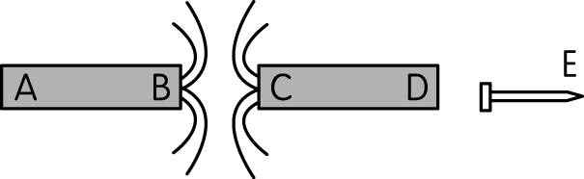
- ( )一支鐵釘放在兩根長形磁鐵附近，A、B 與 C、D 端分別為兩磁鐵的磁極，且 B、C 兩極互相排斥。如圖所示，若於此情況下，鐵釘的 E 端會吸引磁針的 N 端，則下列敘述何者正確？(Ａ) A 端為 N 極、C 端為 N 極 (Ｂ) B 端為 N 極、C 端為 N 極 (Ｃ) A 端為 S 極、D 端為 N 極 (Ｄ) B 端為 S 極、D 端為 N 極。
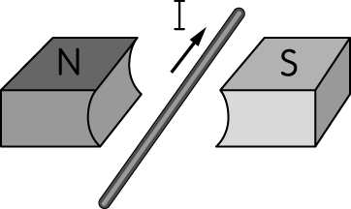
- ( )下列有關溫室氣體的敘述，何者正確？(Ａ)地表白天吸收太陽的能量後會放出紅外線，但晚上沒有吸收太陽能，故不會放出輻射線 (Ｂ)溫室氣體能吸收地表所發出的紫外線，使地球維持較高的平衡溫度 (Ｃ)近半世紀以來，人為因素造成二氧化碳、甲烷等溫室氣體含量增加，使地表的氣溫逐漸上升 (Ｄ)水氣不屬於溫室氣體，故不會影響溫室效應。
- ( )將通有電流 I 的導線置於兩磁鐵之間，如圖所示，請問導線將會如何運動？(Ａ)向上運動 (Ｂ)向下運動 (Ｃ)維持靜止 (Ｄ)上下來回振動。
- ( )在地面天氣圖中，標有 H 和 1004，請問其各代表什麼意義？(Ａ)高氣壓和氣溫 (Ｂ)高氣壓和等壓線上的氣壓值 (Ｃ)低氣壓和氣溫 (Ｄ)低氣壓和飽和水氣量。
- ( )將導線纏繞在相同的軟鐵棒上，且與電池的連接情形如圖所示，請問何者的 N 極在左端，且磁力為最強？
(Ａ) 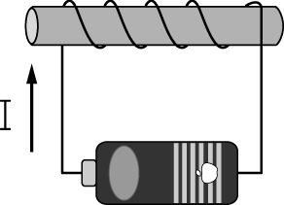 (Ｂ) 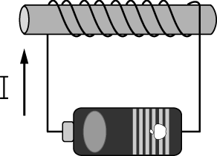 (Ｃ) 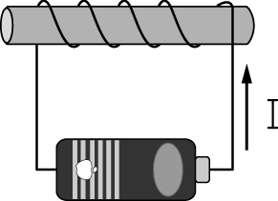 (Ｄ) 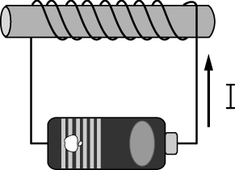
- ( )當颱風中心到達臺灣海峽要離去時，可能會造成下列何種現象產生？(Ａ)一切都恢復平靜了 (Ｂ)颱風有九成機率會回頭 (Ｃ)要嚴防局部豪雨 (Ｄ)適合到外面捕魚。
- ( )有關影響臺灣天氣的兩大氣團性質描述，下列何者正確？(Ａ)大陸氣團冷而溼 (Ｂ)太平洋氣團暖而乾 (Ｃ)太平洋氣團冷而溼 (Ｄ)大陸氣團冷而乾。
- ( )大氣中導致天氣現象變化最重要的因素是下列何者？(Ａ)二氧化碳 (Ｂ)水氣 (Ｃ)臭氧 (Ｄ)氮氣。
- ( )地球的大氣組成中，何種氣體的含量會隨時間和地點而有較大變動？(Ａ)氮氣 (Ｂ)氧氣 (Ｃ)氬氣 (Ｄ)水氣。
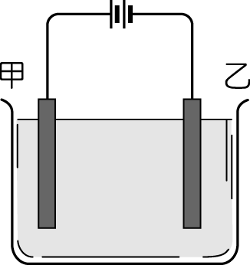
- ( )電力公司會在家庭或工廠用戶端裝瓦時計（電表），它是用來記錄何種物理量的儀器？(Ａ)電壓 (Ｂ)電量 (Ｃ)電能 (Ｄ)電功率。
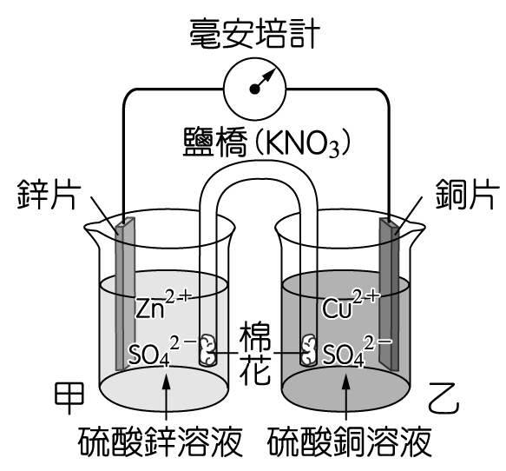
- ( )附圖為以碳棒為電極的電解硫酸銅水溶液的實驗裝置，則下列敘述何者正確？(Ａ)在甲碳棒附近會有氫氣產生 (Ｂ)經一段時間後，乙碳棒質量會增加 (Ｃ)若改以銅棒作為電極，則硫酸銅水溶液濃度會增加 (Ｄ)反應一段時間後，水溶液顏色會變紅。
- ( )附圖為一鋅銅電池的裝置，則下列敘述何者正確？(Ａ)毫安培計標「＋」號的接線柱應與銅片相連接 (Ｂ)通電一段時間後，鋅片質量會減少，銅片質量會增加，且減少的質量恰等於所增加的質量 (Ｃ)鹽橋中的硝酸根離子流向銅片 (Ｄ)通電持續進行，燒杯甲內的鋅離子數目會逐漸增加，而燒杯乙內的銅離子會維持不變。

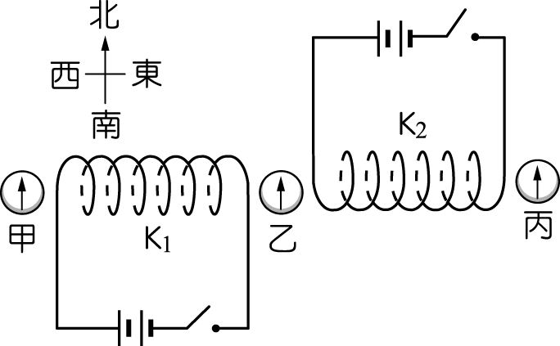
- ( )颱風通常形成於哪裡？(Ａ)熱帶大陸上 (Ｂ)熱帶海洋上 (Ｃ)溫帶大陸上 (Ｄ)溫帶海洋上。
- ( )將甲、乙、丙三個磁針，放置在兩個完全相同的線圈 K₁ 和 K₂ 附近，其位置如圖所示，請問當按下兩開關後，三個磁針的偏轉情形應為如何？(Ａ)甲向東偏轉、乙不偏轉、丙向西偏轉 (Ｂ)甲向東偏轉、乙向東偏轉、丙向西偏轉 (Ｃ)甲向西偏轉、乙不偏轉、丙向東偏轉 (Ｄ)甲向西偏轉、乙向東偏轉、丙向東偏轉。
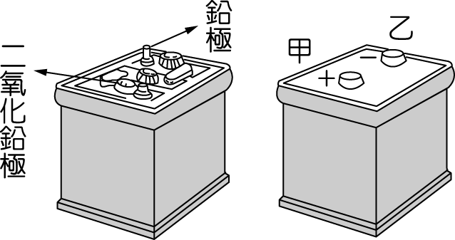
- ( )有關鉛蓄電池，下列敘述何者正確？(Ａ)充電時，硫酸溶液濃度減少 (Ｂ)充電時，兩電極皆產生硫酸鉛 (Ｃ)欲對鉛蓄電池充電時，二氧化鉛極板應連接附圖中外電源的甲極 (Ｄ)放電時，電子由鉛蓄電池的二氧化鉛極板流出。
- ( )將磁針放在導線下方，下面哪個圖的磁針偏轉情形才是正確的？(Ａ) 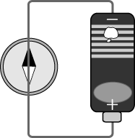 (Ｂ) 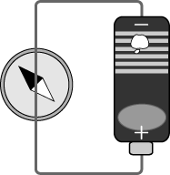 (Ｃ) 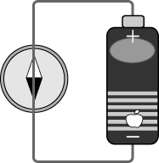 (Ｄ) 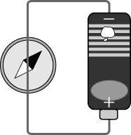
- ( )臺灣冬天盛行的東北季風，會為下列何處帶來較多的雨水？(Ａ)基隆 (Ｂ)臺中 (Ｃ)高雄 (Ｄ)屏東。
- ( )俗稱馬達的電動機，是利用磁場和電流的交互作用，使得線圈產生轉動的機器，請問下列的敘述中，何者錯誤？(Ａ)我們可以直接用安培右手定則，來判斷線圈的轉動情形 (Ｂ)電刷與電源相連，使電流流至集電環 (Ｃ)場磁鐵是用來提供固定的磁場方向 (Ｄ)當集電環未與電刷接觸時，線圈會因慣性而維持短暫轉動。
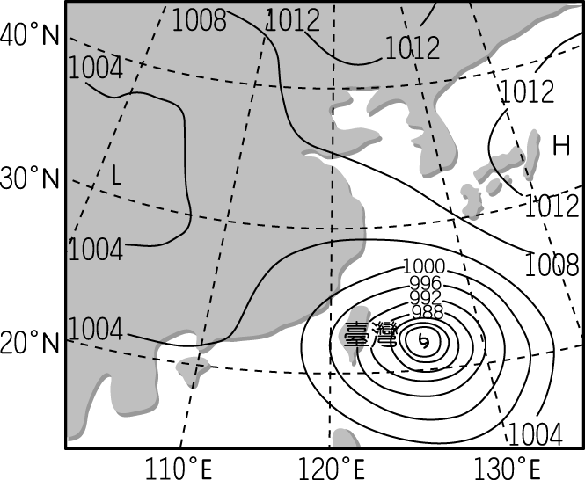
- ( )從所附之地面天氣圖可以知道颱風的氣流是依何種方向旋轉？(Ａ)順時針向外流出 (Ｂ)順時針向內流入 (Ｃ)逆時針向外流出 (Ｄ)逆時針向內流入。
- ( )空氣的流動會造成風，其流動的方式為何？(Ａ)由氣溫高之處流向氣溫低之處 (Ｂ)由水氣多之處流向水氣少之處 (Ｃ)由氣壓高之處流向氣壓低之處 (Ｄ)由密度小之處流向密度大之處。
- ( )發電廠為減少電能損耗，通常採用下列何種方式輸送電力至用戶端？(Ａ)高電壓、低電流 (Ｂ)低電壓、高電流 (Ｃ)高電壓、高電流 (Ｄ)低電壓、低電流。
- ( )下列何者不是聖嬰現象發生時出現的異常現象？(Ａ)赤道東風減弱 (Ｂ)祕魯沿岸漁獲量降低 (Ｃ)西太平洋地區降雨量暴增 (Ｄ)太平洋東側赤道附近海水異常升溫。
- ( )當冷、暖氣團勢力相當時，此時鋒面幾乎呈現停滯不前的狀態，則此鋒面是下列何者？(Ａ)冷鋒 (Ｂ)暖鋒 (Ｃ)滯留鋒 (Ｄ)以上皆是。
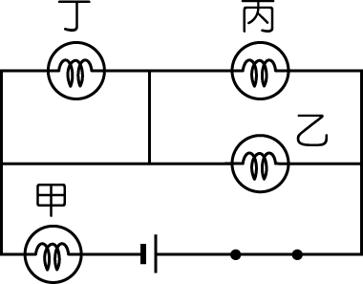
- ( )有關保險絲的熔點大小與使用方式，下列敘述何者正確？(Ａ)高熔點，且應與被保護的電器串聯 (Ｂ)低熔點，且應與被保護的電器串聯 (Ｃ)高熔點，且應與被保護的電器並聯 (Ｄ)低熔點，且應與被保護的電器並聯。
- ( )在附圖電路中，哪個燈泡會發生短路的情形？(Ａ)甲 (Ｂ)乙 (Ｃ)丙 (Ｄ)丁。
- ( )當臺灣正值烏魚季時，臺灣東岸與西岸的海流情況何者正確？(Ａ)東岸：黑潮；西岸：南海海流 (Ｂ)東岸：黑潮；西岸：親潮 (Ｃ)東岸：黑潮；西岸：中國沿岸流 (Ｄ)東岸：南海海流；西岸：中國沿岸流。
- ( )有關水的電解實驗敘述，下列何者正確？(Ａ)與電池負極相連的電極為正極 (Ｂ)負極會產生氫氣 (Ｃ)正極產生的氣體具有可燃性 (Ｄ)產生的氫氣與氧氣的體積比為 1：2。
- ( )附圖四個情形中，若 v 代表線圈或磁鐵的移動速度，箭頭代表移動方向，則哪些線圈上會產生感應電流？(Ａ)甲丙 (Ｂ)乙丙 (Ｃ)甲丁 (Ｄ)丙丁。
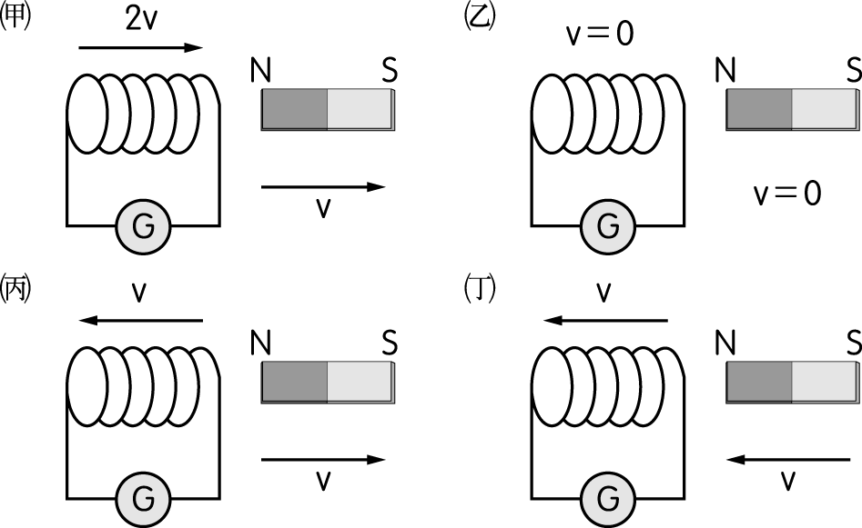
- ( )當冷鋒過境臺灣時，氣溫會如何變化？(Ａ)上升 (Ｂ)下降 (Ｃ)不變 (Ｄ)忽冷忽熱。
- ( )關於近地面的低氣壓與高氣壓的比較，下列敘述何者正確？(Ａ)低氣壓區天氣多晴朗穩定，高氣壓區天氣多陰雨 (Ｂ)低氣壓氣流由中心向外流出，高氣壓氣流由外往中心向內流入 (Ｃ)低氣壓中心垂直氣流下沉，高氣壓中心垂直氣流上升 (Ｄ)在北半球，低氣壓氣流為逆時針方向，高氣壓氣流為順時針方向。
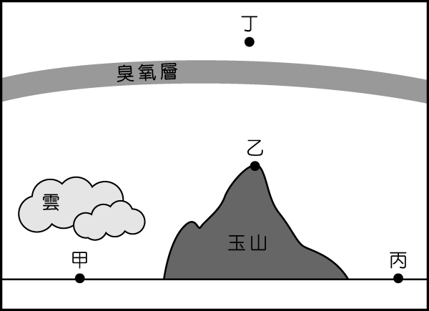
- ( )目前科學家們認為，破壞臭氧層的元凶是下列何者？(Ａ)二氧化碳 (Ｂ)紫外線 (Ｃ)氟氯碳化物 (Ｄ)碳氫化合物。
- ( )颱風來襲時，通常雨量最大的地點是發生在何處？(Ａ)迎風的坡面 (Ｂ)背風的坡面 (Ｃ)迎風的山頂 (Ｄ)背風的山頂。
- ( )如圖，玉山頂上、附近及其上空的四個位置，何處測得的紫外線含量最多？(Ａ)甲 (Ｂ)乙 (Ｃ)丙 (Ｄ)丁。
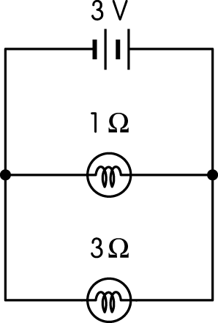
- ( )如圖所示，一個電池組電壓為 3 伏特，並聯兩個歐姆式燈泡，甲燈泡的電阻為 1 歐姆、乙燈泡電阻為 3 歐姆，則下列敘述何者錯誤？(Ａ)通過電池組的電流為 4 安培 (Ｂ)甲燈泡消耗的電功率為 9 瓦特 (Ｃ)乙燈泡消耗的電功率為 3 瓦特 (Ｄ) 1 分鐘內兩燈泡將消耗電能 360 焦耳。
- ( )李函想要在銅製的鑰匙圈上鍍一層鋅，則下列有關實驗裝置的敘述，何者正確？(Ａ)可利用硫酸銅作為電鍍液 (Ｂ)可用家用 110V 的電源 (Ｃ)應將鋅片接於正極，銅製的鑰匙圈則接於負極 (Ｄ)電鍍過程中鋅片的質量不變。
- ( )所謂「鋒面」是指下列何者？(Ａ)兩個性質不同的氣團相遇所產生的交界面 (Ｂ)熱帶地區洋面上之強烈低氣壓 (Ｃ)一大團內部性質（溫度、溼度、密度）均勻而相似之空氣 (Ｄ)板塊交界地帶。
- ( )山崩常常發生在連續數日大雨之後，因為雨水造成了下列哪種現象？(Ａ)溶解了岩石中部分的礦物，造成岩層疏鬆 (Ｂ)增加岩層重量，提高下滑力 (Ｃ)雨水具有附著力，增加了岩層之間的摩擦力 (Ｄ)使岩層重量減輕，減少下滑力。
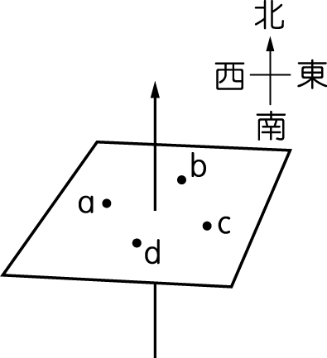
- ( )當冷、暖氣團相遇時，何者會沿鋒面向上爬升而形成雲雨？(Ａ)冷空氣 (Ｂ)暖空氣 (Ｃ)視鋒面而定 (Ｄ)視地理位置而定。
- ( )如圖，一長直導線垂直通過水平放置的紙板，若於紙板上的 a、b、c、d 四點上各放置一磁針，且四點皆與導線等距離，當通過導線向上的電流逐漸加大，請問何處的磁針 N 極指向會最接近東方？(Ａ) a 點的磁針 (Ｂ) b 點的磁針 (Ｃ) c 點的磁針 (Ｄ) d 點的磁針。
- ( )下列關於黑潮的敘述，何者正確？(Ａ)對臺灣的氣候和漁產有很大的影響 (Ｂ)是赤道海域向南流的海流 (Ｃ)是由潮汐引起的海水運動 (Ｄ)黑潮主流的流向四季不同。

基隆市成功國中九年級自然科補考試題 答案卷
一、選擇題
1.(Ｂ) 2.(Ｃ) 3.(Ｂ) 4.(Ｂ) 5.(Ｄ)
6.(Ｃ) 7.(Ｄ) 8.(Ｂ) 9.(Ｄ) 10.(Ｃ)
11.(Ｂ) 12.(Ａ) 13.(Ｂ) 14.(Ａ) 15.(Ｃ)
16.(Ｂ) 17.(Ａ) 18.(Ａ) 19.(Ｄ) 20.(Ｃ)
21.(Ａ) 22.(Ｃ) 23.(Ｃ) 24.(Ｂ) 25.(Ｄ)
26.(Ｃ) 27.(Ｂ) 28.(Ａ) 29.(Ｂ) 30.(Ｄ)
31.(Ｃ) 32.(Ａ) 33.(Ｄ) 34.(Ｄ) 35.(Ｃ)
36.(Ａ) 37.(Ｂ) 38.(Ｂ) 39.(Ｄ) 40.(Ａ)

